이벤트 설계

발주 프로세스에 이벤트 얹기
1층(프로세스) 시작·종료 = 타원 | 처리 단계 = 사각형 | 분기(조건) = 마름모 2층(이벤트) 이벤트 = 육각형(분홍) | 이벤트 연결 = 분홍 점선

1층 프로세스 설계 위에 2층 이벤트를 얹은 설계도
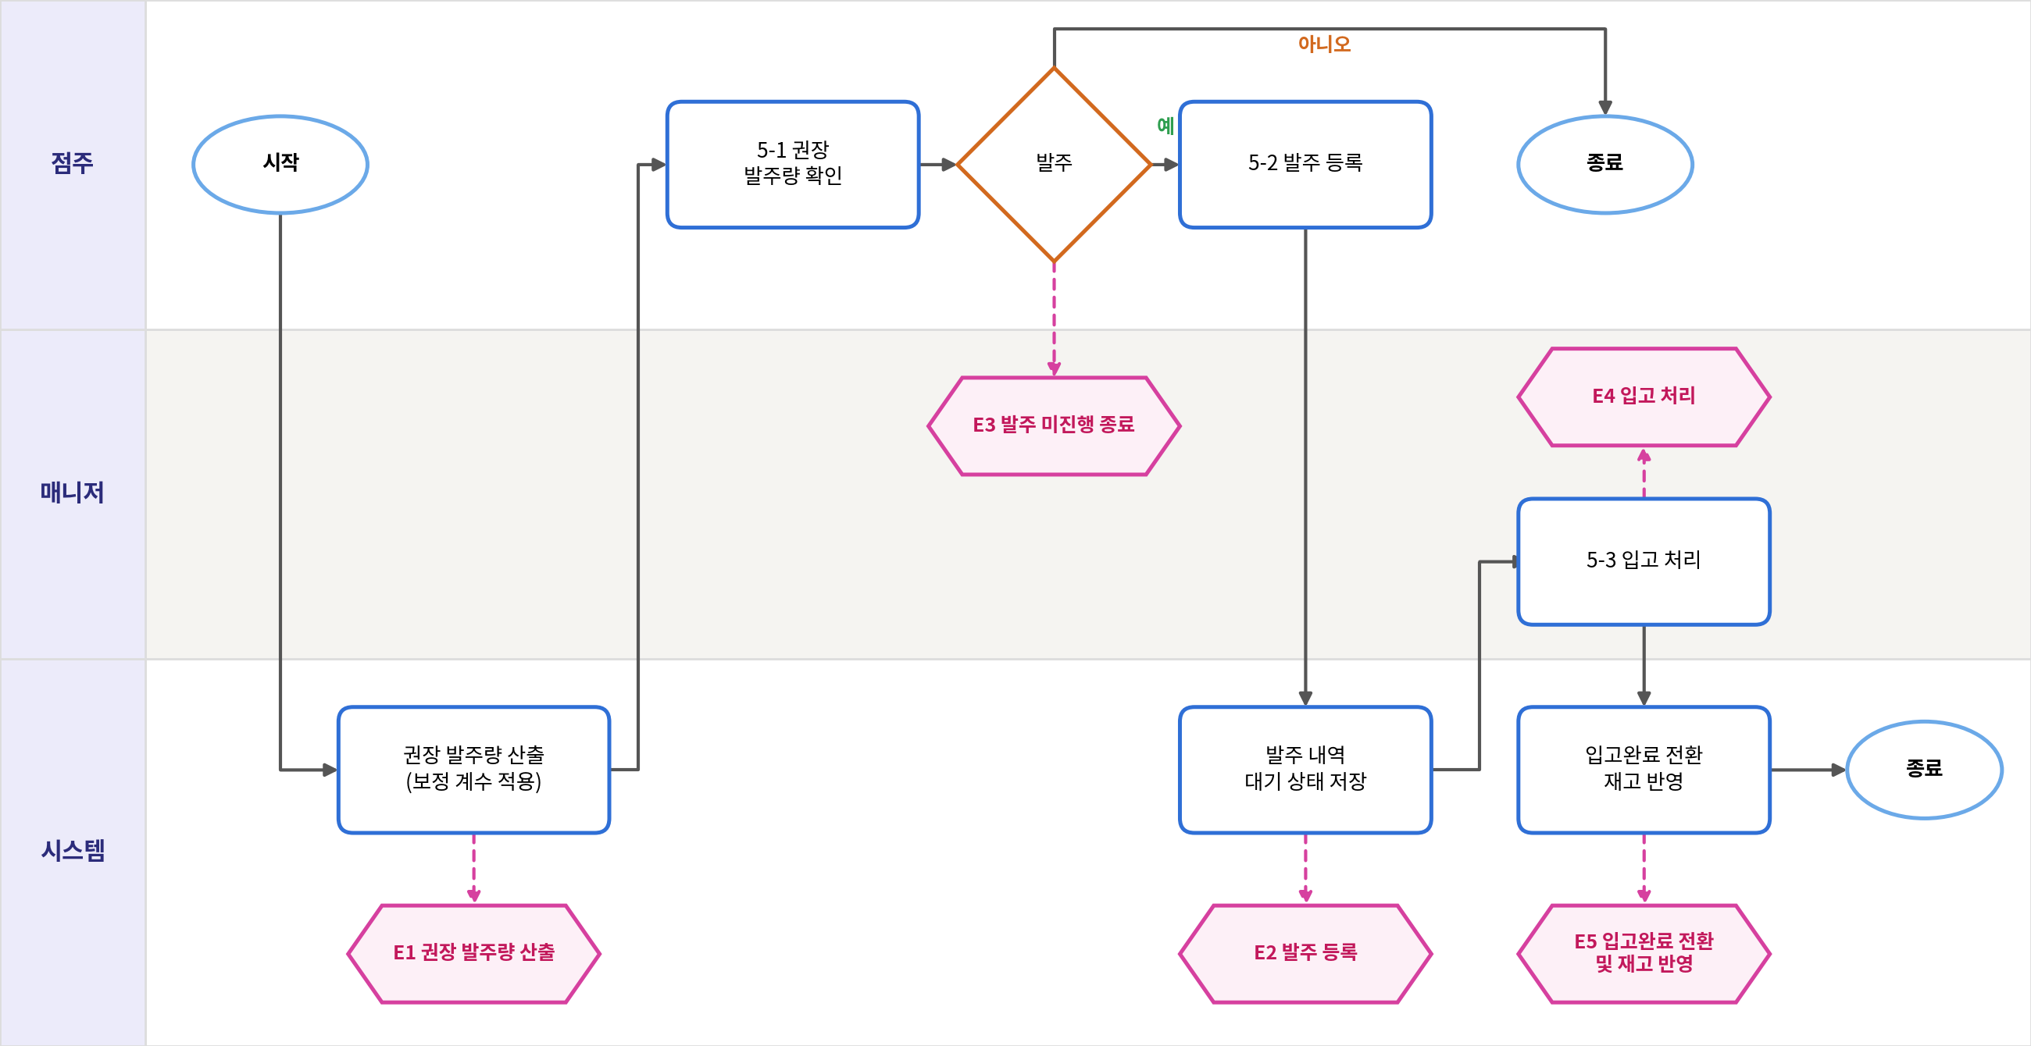

이벤트 상세
번호 | 이벤트명 | 트리거 (무엇이 일어나면) | 조건 (어떤 경우에만) | 시스템의 반응 (무엇을 한다) | 영향받는 데이터
E1 | 권장 발주량 산출 | 점주가 발주 프로세스를 시작함 | 조건 없음 (시작 시 항상 실행) | 보정 계수를 적용해 권장 발주량을 계산하고, 점주가 5-1에서 확인할 수 있게 전달 | 권장 발주량(신규), 재고 정보(조회)
E2 | 발주 등록 | 점주가 5-2 발주 등록을 완료함 | 발주 여부 판단이 '예' | 발주 내역을 '대기' 상태로 저장 | 발주 내역(신규, 상태=대기)
E3 | 발주 미진행 종료 | 점주가 발주 여부에서 '아니오'를 선택함 | 발주 여부 판단이 '아니오' | 발주를 생성하지 않고 프로세스 종료 | 없음 (발주 내역 미생성)
E4 | 입고 처리 | 매니저가 5-3 입고 처리를 완료함 | 발주 내역 상태가 '대기' | 입고 처리 결과를 시스템에 전달 | 입고 기록(신규)
E5 | 입고완료 전환 및 재고 반영 | E4 입고 처리가 완료됨 | 해당 발주가 '대기' 상태임 | 발주 상태를 '입고완료'로 바꾸고 입고 수량을 재고에 더한 뒤 프로세스 종료 | 발주 내역(상태 변경), 재고(수량 가산)

